ПУБЛИЧНЫЙ ОТЧЕТ

Кочёвской районной территориальной организации
профсоюза работников народного образования и науки РФ
за 2017 год

Кочёво, 2018

Цель деятельности профсоюзной организации:
Усиление работы по защите социально-экономических прав работников образования, увеличение количества членов профсоюза.
Задачи:
1. Сохранить и увеличить социальные гарантии работников образования.
2.Создать нормальные условия для творческого труда, повышения квалификации педагогов.
3. Активно вовлекать молодых педагогов в работу профсоюзных организаций.
4. Повысить профессиональный уровень профсоюзных кадров и актива.
5. Соблюдать законы в вопросах труда и занятости работников образования.
Общее количество образовательных организаций – 11.
Из них:
- Общеобразовательные организации – 8.
- Дошкольные образовательные организации – 1.
- Дополнительное образование детей – 1.
- МБУ ДПО «Межшкольный методический центр» - 1.
Первичные профсоюзные организации имеются в 8 образовательных организациях. Всего работающих в этих организациях – 491 человека, из них педагогических работников – 221 человек, молодёжи до 35 лет – 69 человек.
Общее количество членов профсоюза в территориальной организации – 129,
из них:
педагогические работники – 82;
молодёжи – 37;
Охват профсоюзным членством составляет 26,2 %.
Действует Соглашение между Управлением образования администрации Кочёвского муниципального района и Кочёвской территориальной организацией Профсоюза работников образования и науки РФ по регулированию социально – трудовых и связанных с ними экономических отношений на 2015 – 2017 годы.
Социальное партнерство реализуется через Соглашения и коллективных договоров образовательных учреждений.
В Соглашении обозначены пункты:
- социальное партнёрство;
- оплата труда, выплата компенсаций;
- трудовые отношения;
- рабочее время и время отдыха;
- гарантии обеспечения занятости работников;
- социальная поддержка работников, проживающих в сельской местности;
- охрана труда;
- гарантии прав профсоюзных работников и членов профсоюза;

Обязательства сторон социального партнерства:
Стороны признают гарантии для избранных в первичные и территориальные органы профессиональных союзов работников, не освобожденных от производственной деятельности:
- работники не могут быть подвергнуты дисциплинарному взысканию без предварительного согласия профсоюзного органа, членами профсоюзной организации, которой они являются, а руководители и члены профсоюзных органов учреждений и райкома профсоюза – органа вышестоящей профсоюзной организации;
- увольнение по инициативе работодателя лиц, избранных в состав выборных коллегиальных органов первичных и территориальной профсоюзных организаций;
- соблюдение общего порядка увольнения, лишь с предварительного согласия профсоюзного органа, членами которого они являются, а председателей, заместителей профсоюзных органов учреждений и территориальной профсоюзной организаций – с согласия соответствующего вышестоящего профсоюзного органа;
- членам выборных коллегиальных органов профсоюзных организаций предоставляется на условиях, предусмотренных действующим законодательством, коллективным договором и настоящим Соглашением, свободное от работы время с сохранением среднего заработка для выполнения общественных обязанностей в интересах коллектива, а в случаях, когда это предусмотрено коллективным договором: – на время их краткосрочной профсоюзной учебы;
- члены выборных профорганов на время участия в работе конференций, пленумов, президиумов, собраний, созываемых райкомом, крайкомом Профсоюза, освобождаются от производственной работы на условиях, предусмотренных коллективным договором, с сохранением средней заработной платы, исчисляемой в порядке, установленном действующим законодательством.
- предоставлять территориальному выборному профсоюзному органу независимо от численности работников бесплатно необходимые помещения, отвечающие санитарно – гигиеническим требованиям: отапливаемое, электрифицированное помещение (кабинет), оборудование, транспортные средства и средства связи.
- обеспечивать при наличии письменных заявлений работников – членов Профсоюза, а также других работников, не являющихся членами Профсоюза, на которых распространяется действие коллективного договора, своевременное ежемесячное и бесплатное перечисление на расчётные счета профсоюзных организаций членских профсоюзных взносов в размере 1 % заработной платы.
- содействовать профсоюзным органам в использовании отраслевых и местных информационных систем для широкого информирования работников о деятельности профсоюза по защите социально – трудовых прав и профессиональных интересов работников образования.
РТО профсоюза работников образования работала по плану, принятому на президиуме райкома профсоюза на 2017 год, также по плану совместной работы РК профсоюза и управления образования.
РТО профсоюза принимала участие в организации творческого профессионального конкурса «Учитель года - 2017». Педагоги, члены профсоюза, принявшие участие в конкурсе получили благодарности и денежное вознаграждение от Райкома профсоюза.
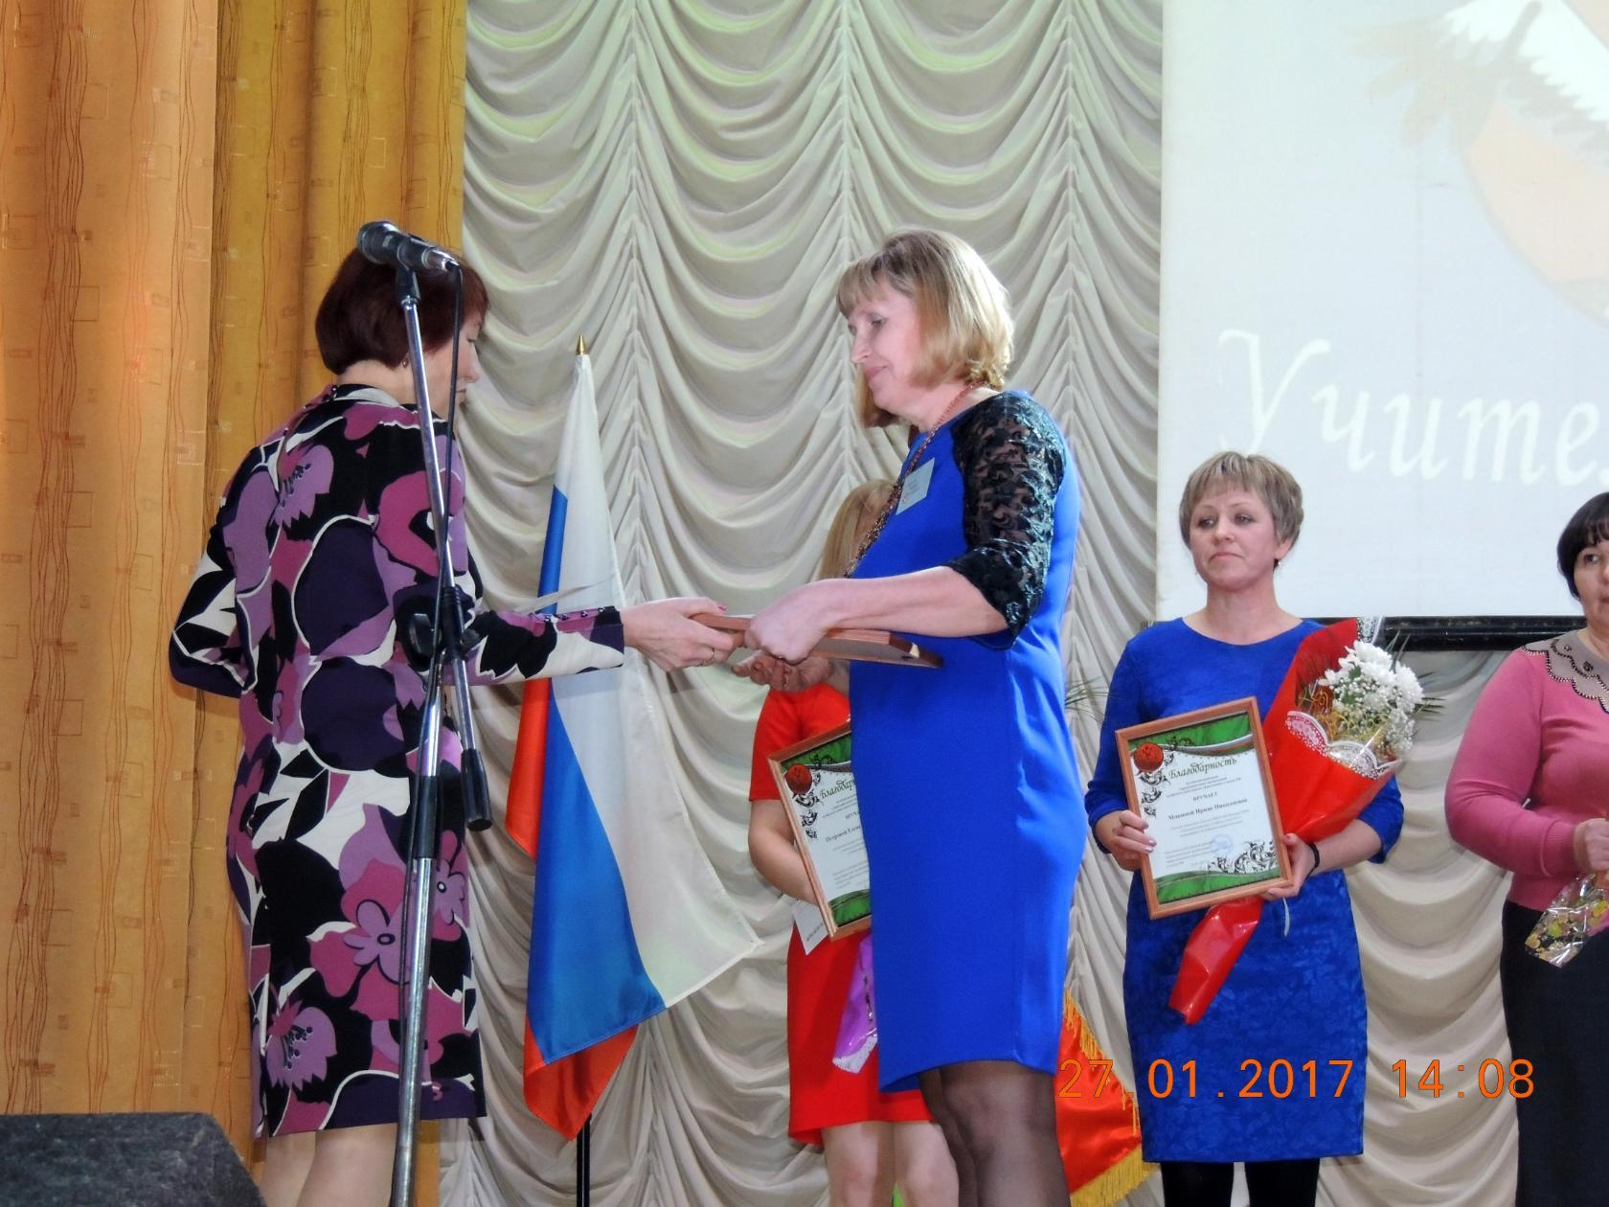
Молодые педагоги принимают участие в мероприятиях, проводимых краевой организацией профсоюза. Приняли участие на V Форуме молодых педагогов образовательных учреждений Пермского края.
В мае 2017 года команда членов Совета молодых педагогов приняли участие в краевом чемпионате интеллектуальных игр «Что? Где? Когда? среди педагогов образовательных учреждений.
Педагоги, члены профсоюза, приняли участие на праздничном шествии в честь Дня международной солидарности трудящихся, праздника Весны и Труда. Большинство участников праздничного шествия - педагоги образовательных учреждений. Члены Совета молодых педагогов подготовили праздничное выступление для участников шествия. Первичные профсоюзные организации и члены СМП получили денежное вознаграждение от райкома профсоюза.
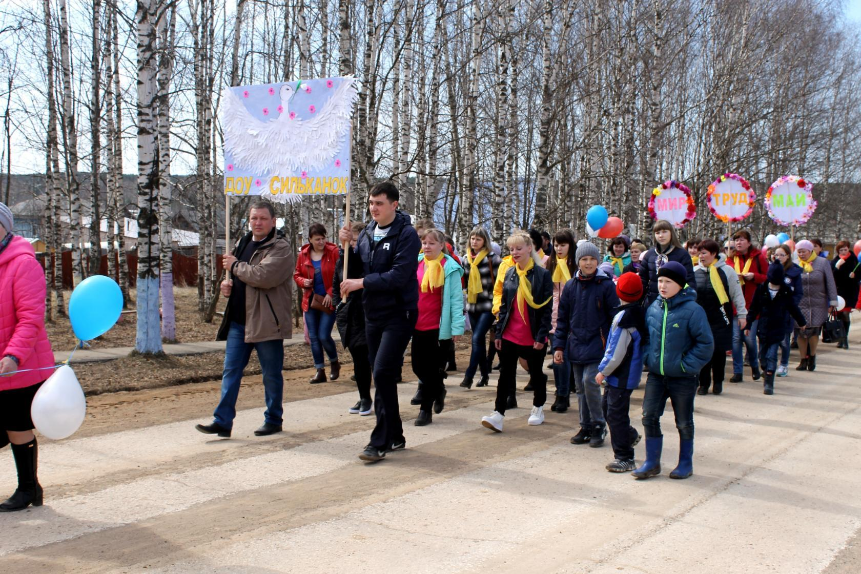

Члены Совета молодых педагогов приняли участие в районном мероприятии, посвящённое ко Дню молодёжи.

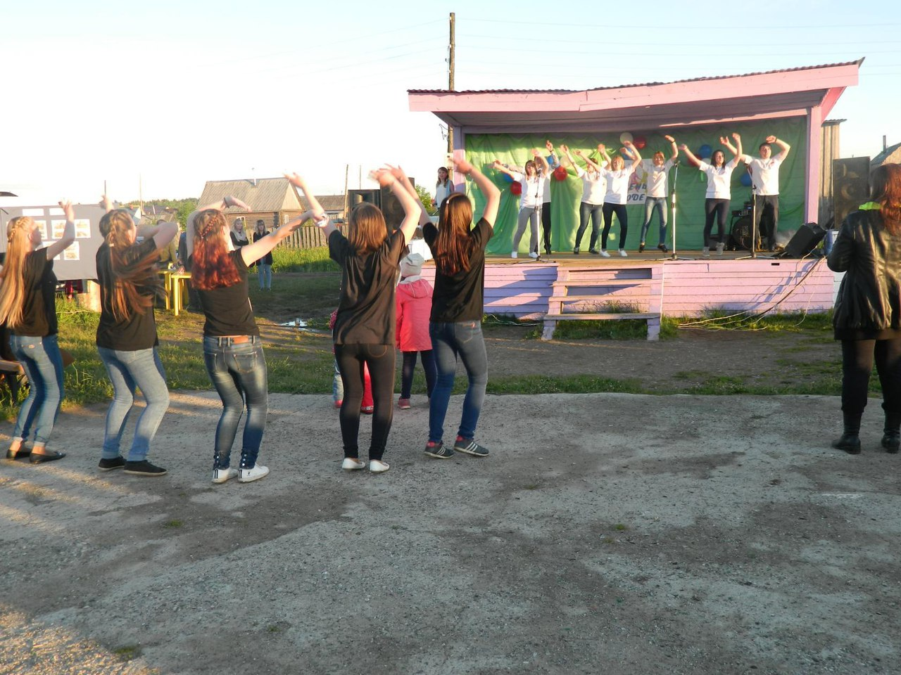

РТО профсоюза образования приняла участие в проведении Дня Учителя, активным членам профсоюза вручены грамоты.
Проводились семинары-совещания с председателями первичных профсоюзных организаций, с райкомом профсоюза, с президиумом райкома профсоюза, членами Совета молодых педагогов, на которых рассматривались вопросы по трудовому законодательству в части регулирования труда педагогических рабоников, вопросы по оплате труда, льготы педагогам сельской местности и коммунальным услугам, вопросы аттестации, о новом пенсионном законодательстве, охране труда. На совещания приглашали помощника прокурора, работников пенсионного фонда, управления образования.

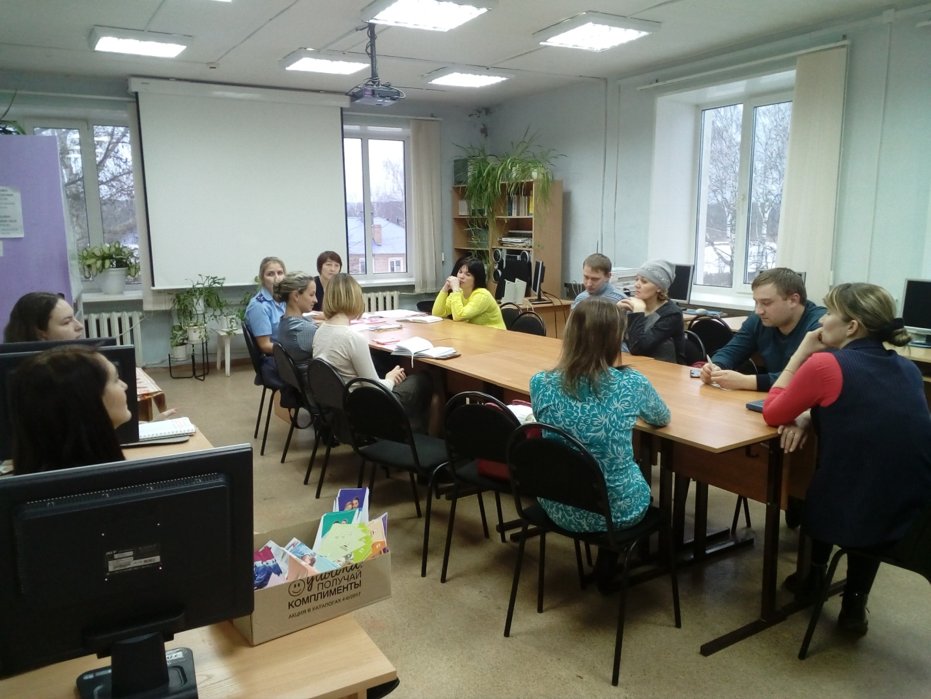
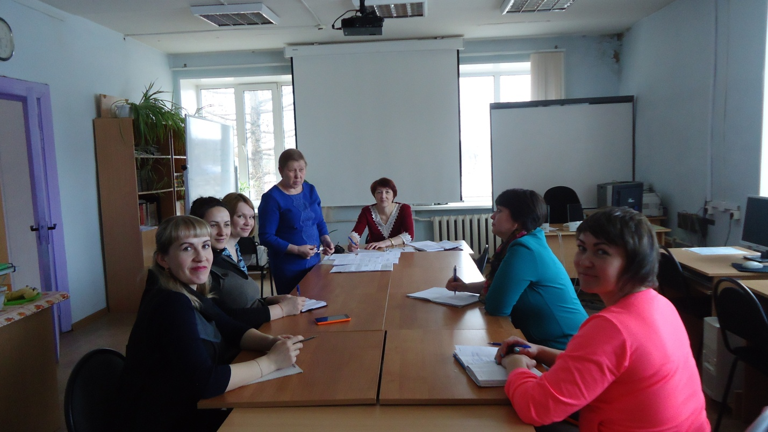

Проводились встречи с педагогами, с администрацией образовательных организаций, где нет первичных профсоюзных организаций.
Проведено анкетирование среди молодых педагогов Кочёвского района, с целью вовлечения молодых педагогов в работу профсоюзных организаций, выявления и дальнейшего решения проблем. Результаты анкетирования рассматривались на президиуме райкома профсоюза и на Совете молодых педагогов. В план на 2018 год включены вопросы по расширению и укреплению членства в профсоюзе.
Ежегодно для всех первичных профсоюзных организаций выписывается газета «Профсоюзный курьер».
Задачи на ближайшую перспективу:
- повышение численности членов профсоюза;
- поддержка молодых педагогов;
- вовлечение молодых педагогов в работу профсоюзных организаций;
- повышение уровня жизни членов профсоюза, работников образования;
- своевременные выплаты заработной платы;
- принятие 3-х стороннего соглашения на 2018-2020 гг.;
- принятие коллективных договоров в образовательных учреждениях района на 2018-2020 гг.

